VIII областной конкурс практических природоохранных проектов

Номинация «Экологическое благополучие места проживания»

Радуга в цветах.

Авторы:
Бырканова Анастасия,
Иванова Елена,
учащиеся 10 класса,
Арефьева Елена Васильевна
(учитель географии и ОП),
Береснева Наталия Витальевна
(учитель биологии).

Яранск, 2013
Оглавление.
- Пояснительная записка____________________________________3
- Аннотация проекта______________________________________3
- Обзор литературы_______________________________________4
- Сроки реализации проекта________________________________6
- Участники проекта______________________________________6
- Ожидаемые результаты___________________________________6
- Критерии эффективности_________________________________6
- Социальные партнёры____________________________________6
- Финансовое обеспечение. Бизнес-план___________________ 7
- План участка______________________________________________8
- Эскиз____________________________________________________9
- Информация об использованных элементах в создании проекта
- Социологический опрос__________________________________12
- Рабочий план-график____________________________________14
- Реализация проекта______________________________________15
- Библиографический список_______________________________18
- Приложения_______________________________________________19

С тех пор как человек пахать обрел уменье,
Украсить дом и двор он ощутил стремленье
И стал вокруг себя сажать для красоты
По вкусу своему деревья и цветы.
Жак Делиль
I. Пояснительная записка.
1.Аннотация проекта.
Актуальность: благоустройство территории играет важную роль в жизни человека - красиво устроенные клумбы, малые формы, элементы ландшафта оказывают влияние на настроение человека, его здоровье и настроение, создают благоприятный микроклимат. Данный проект позволяет учащимся, педагогам и родителям прикоснуться к настоящему и будущему школы.
Наша школа расположена в центре города Яранска, на его главной улице – Кирова. Это обстоятельство налагает на нас ответственность за эстетический вид пришкольной территории. Школьная территория должна обеспечивать безопасность образовательного процесса. Работа в этом проекте дает возможность педагогам развивать у учащихся экологическую направленность, активную жизненную позицию, а также реализовать способности художников, дизайнеров, садоводов, исследователей.
Проблема:
- Окружающая школу территория не удовлетворяет требований современного ландшафтного дизайна и желаниям школьников.
- Школьная территория недостаточно благоустроена.
- Школьная территория не воспитывает у ребёнка чувства прекрасного.
Проблемный вопрос: Как озеленить территорию?
Цель исследования: создание единого ландшафтного комплекса микрорайона школы №2, формирование ключевых компетенций учащихся в реализации принципа связи обучения с жизнью через использование коллективно-творческой деятельности.
Задачи:
1. Провести социологический опрос среди учеников, учителей, родителей о необходимости озеленения пришкольной территории.
2. Привлечь детей к поиску механизмов решения актуальных местных проблем.
3. Провести конкурс проектов по озеленению пришкольной территории.
4. Изучить литературу по фитодизайну.
5. Исследовать состояние почв территории микрорайона школы.
5. Составить смету расходов.
6. Разработать и осуществить план по озеленению микрорайона школы.
7. Получить рецензию проекта от «общественности».
Гипотеза: создание элементов ландшафтного дизайна на пришкольной территории может привлечь внимание учащихся и их родителей к экологическим проблемам микрорайона школы и повысить социальную активность населения.
Позиция педагога:
Педагог из транслятора знаний становится организатором проектной деятельности учащихся. Он является руководителем и соучастником проектирования. Педагог не доминирует, не указывает проблемы и темы проектов для учащихся, а помогает им выявить их проблемы и интересы. Роль педагога при выполнении проекта изменяется - он помощник, фасилитатор.
2.Литературный обзор.
2.1. Основы ландшафтного дизайна.
Под ландшафтной архитектурой в наши дни понимается особый вид архитектурной деятельности, направленной на создание гармоничного и целесообразного окружения для человеческой жизни.
В этих целях ландшафтная архитектура использует такие материальные средства, которые всегда существовали в природе (рельеф, вода, растительность и др.) и подвергает их необходимым преобразованиям. Все компоненты ландшафта тесно связаны между собой, их состояние и развитие зависит от конкретных природных условий, от воздействия хозяйственной и социальной деятельности человека. Все это приходится учитывать в работе ландшафтному архитектору.
Цветочно-декоративное оформление является частью озеленительных работ и в большинстве случаев неразрывно связано с древесно-кустарниковыми насаждениями. Цветы нужно высаживать тогда, когда территория полностью благоустроена проложены дорожки и площадки, посажены деревья и кустарники, посеяны газоны. Искусство цветочного оформления состоит в том, чтобы при наименьших затратах получить наибольший декоративный эффект. Цветники - наиболее дорогостоящий и трудоемкий вид из всех форм озеленения. Их размещают на самых видных, парадных местах, вдоль дорожек, на пересечениях основных аллей, причем так, чтобы ассортимент цветочных культур обеспечил непрерывное цветение в течение длительного времени.
2.2. Флора пришкольного участка, как элемент ландшафтного дизайна.
Красота это плод постоянного вдохновения,
порожденного упорным трудом. (Делакруа)
Для оформления школьного участка мы выбрали пейзажный стиль. Именно из этого стиля мы можем заимствовать приемы оптического увеличения пространства и усиления его глубины, что необычайно важно для малого по площади современного сада.
2.3. Газоны.
Газон придает участку ухоженный и опрятный вид, создает приятный глазу спокойный общий фон, идеальный для любых цветов и композиций растений. На фоне газона особенно ярко проявляется окраска и форма цветов
Газон на участке - не только элемент декоративного оформления. В жаркое время дня температура воздуха на газоне (на высоте корпуса человека) на 6-7 градусов ниже, чем на асфальтовом покрытии. Это происходит потому, что подстриженная трава интенсивнее испаряет влагу, повышает влажность земли и поэтому в целом улучшает микроклимат сада. Газон поглощает пыль и в значительной мере снижает уровень шума. Газон еще и «санитар» нашего участка: в слое дерна, образуемого корневой системой трав, быстрее минерализуются органические вещества, и это способствует очищению почвы от вредных микроорганизмов и сорняков.
Газон желательно засевать одним видом трав или соответственно виду почвы и назначению газона смесью из двух-трех видов злаковых трав. Для устройства устойчивого газона рекомендуют обычные смеси газонных трав, хотя некоторые специалисты советуют применять чистый посев мятника лугового.
Избыточное увлажнение тоже неблагоприятно, поскольку вода может полностью вытеснить воздух, и корневые системы начнут «задыхаться». Поэтому за газоном требуется специальный уход и специальные инструменты.
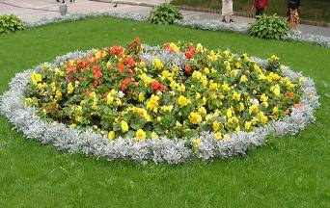
2.4.Виды цветников.
Клумба представляет собой участок с правильными формами, украшенный однолетними цветами. Располагают ее в центре композиции, фоном могут служить газон. Центр клумбы поднимается на 50-60 см, края - на 8-10 см над окружающей территорией.
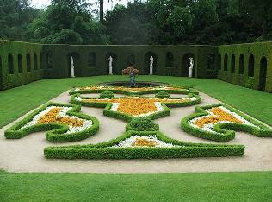
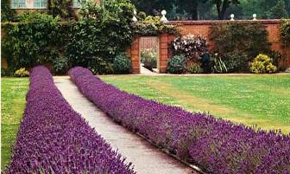
Арабеска-разновидность клумбы усложненной формы. Вычурный контур арабески может быть похож на цветы, листья, животных, или иметь абстрактную форму, чтобы впоследствии они не требовали больших ежегодных затрат.
Рабатки - это длинные грядки вдоль границ газонов, оформление цветущими или декоративными растениями.
Рабатка представляет собой прямоугольный вытянутый цветник вдоль дорожек, оград и строений, может быть односторонним и двусторонним. С помощью рабатки можно наметить границу какого-либо участка, выделить край газона и т. п. Ширина рабатки колеблется от 40 до 150 см, длина произвольная или зависит от формы участка, поверхность обычно ровная или с небольшим возвышением в центре.

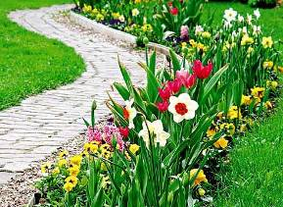
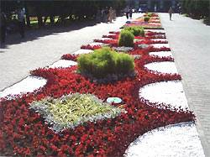
Бордюры - так называется цветник в виде узких полос низкорослых растений, обрамляющий цветники, газоны, дорожки, декоративное окаймление дорожек, камней и цветников. В качестве бордюрных используют компактные виды растений, которые не перерастают, не закрывают другие цветы и не распадаются от тени. Четкое и красивое обрамление делает цветочную клумбу по-настоящему законченной. Бордюр не просто отделяет участки земли друг от друга, он подчеркивает разнообразие форм цветников или групп кустарников, контраст между цветами и ровной плоскостью газона или мощения. Кроме того, бордюр защищает газон от проникновения агрессивных многолетников и сорняков.
Партер - декоративная открытая геометрически построенная композиция из низких растений в горизонтальной плоскости, образует парадную часть регулярного парка, разбивается у главных зданий, у монументальных сооружений и памятников. Большое место отводится газону, цветнику из ковровых растений, которые в сочетании с водоемами, скульптурой, декоративным мощением и т. п. образуют единый ансамбль. Партеры являются наиболее парадной формой цветочного оформления.
Одиночные посадки - солитеры. Они высаживаются на газоне или в любом другом открытом месте и должны иметь особенно эффектные декоративные качества, привлекающие внимание. Обычно это очень высокие экземпляры растений, которые выделяются на фоне газона, зеленой изгороди, дома или бассейна

3.Сроки реализации проекта.
С сентября 2013- по октябрь 2013.
4.Участники проекта.
- Учащиеся 5-7, 10-11 классов. (278 чел.)
- Руководители проекта: Береснева Наталия Витальевна (учитель биологии средней школы №2) и Арефьева Елена Васильевна (учитель географии и ОП средней школы №2).
- Учителя школы (23 чел.)
5.Ожидаемые результаты (значимость проекта)
- Благоустройство и озеленение территории в микрорайоне школы;
- Сформированная команда взрослых и детей, способная организовать работу в школе по озеленению пришкольного участка;
- Повышение уровня заинтересованности в защите и сохранении природной среды.
- Расширение видового разнообразия растительности на пришкольном участке.
- Овладение основными навыками по разведению и уходу за цветочными культурами;
- Получение удовольствия от своего труда и чувства гордости за цветущий пришкольный участок.
- Участие с проектом в мероприятиях разного уровня.
6.Критерии оценки эффективности реализации проекта.
1.Территория около школы стала красивой, ухоженной.
2.Количество участников проекта (процент охвата учеников в реализации проекта).
3.Удовлетворённость участников проекта совместной деятельностью.
7.Социальные партнёры.
- Талалаев Ю.П. (родитель) – осуществлял помощь в доставке плодородной земли для клумб.
- Новосёлова Т.Р. (коммерсант) – осуществляла консультацию и мастер-класс в подборе посадочного материала.
- Корепов Н. (коммерсант) – обеспечил доставку шин.
8.Финансовое обеспечение. Бизнес-план.
Деньги в сумме 630 рублей – спонсорская помощь учителей.
1000 – фонд школы.
Наименование | Единица измерения | Кол-во | Цена | Сумма | Источник финансирования
1.Посадочный материал – однолетние растения:  -бархатцы жёлтые  -бархатцы красные  - циннии  - хризантема  -табак  - шафраны  - календула  - эмилия  - подсолнечник  - кохия  - агератум  - фацелия  - алиссум  - газон  - цинерария  - целлозия  - петунья  - санвиталия | Пакет  Пакет  Пакет  Пакет  Пакет  Пакет  Пакет  Пакет  Пакет  Пакет  Пакет  Пакет  Пакет  Пакет  Пакет  Пакет  Пакет  Пакет | 4  4  7  5  5  3  10  4  12  10  9  8  6  7  3  3  5  5 | 8 р  8 р  12 р  12 р  13 р  14 р  10,20 р  8 р  14 р  16 р  10,30 р  10 р  13 р  20 р  15 р  10 р  10 р  10 р | 32 р  32 р  84 р  60 р  65 р  42 р  102 р  32 р  168 р  160 р  92,7 р  80 р  78 р  240 р  45 р  30 р  50 р  50 р | Спонсорская помощь учителей, администрации школы
2.Земля посадочная | Пакет | 5 | 57 р | 285 р | Спонсорская помощь учителей, администрации школы
Итого 1627,
II. План участка.
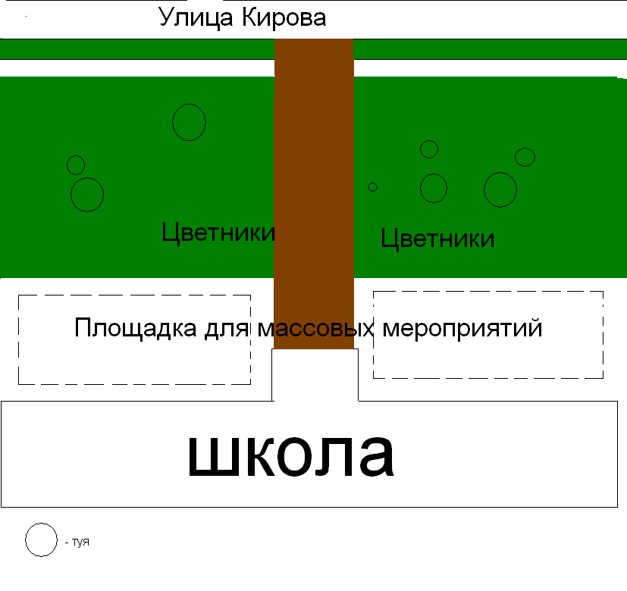

III. Эскиз.
Общий обзор цветника:
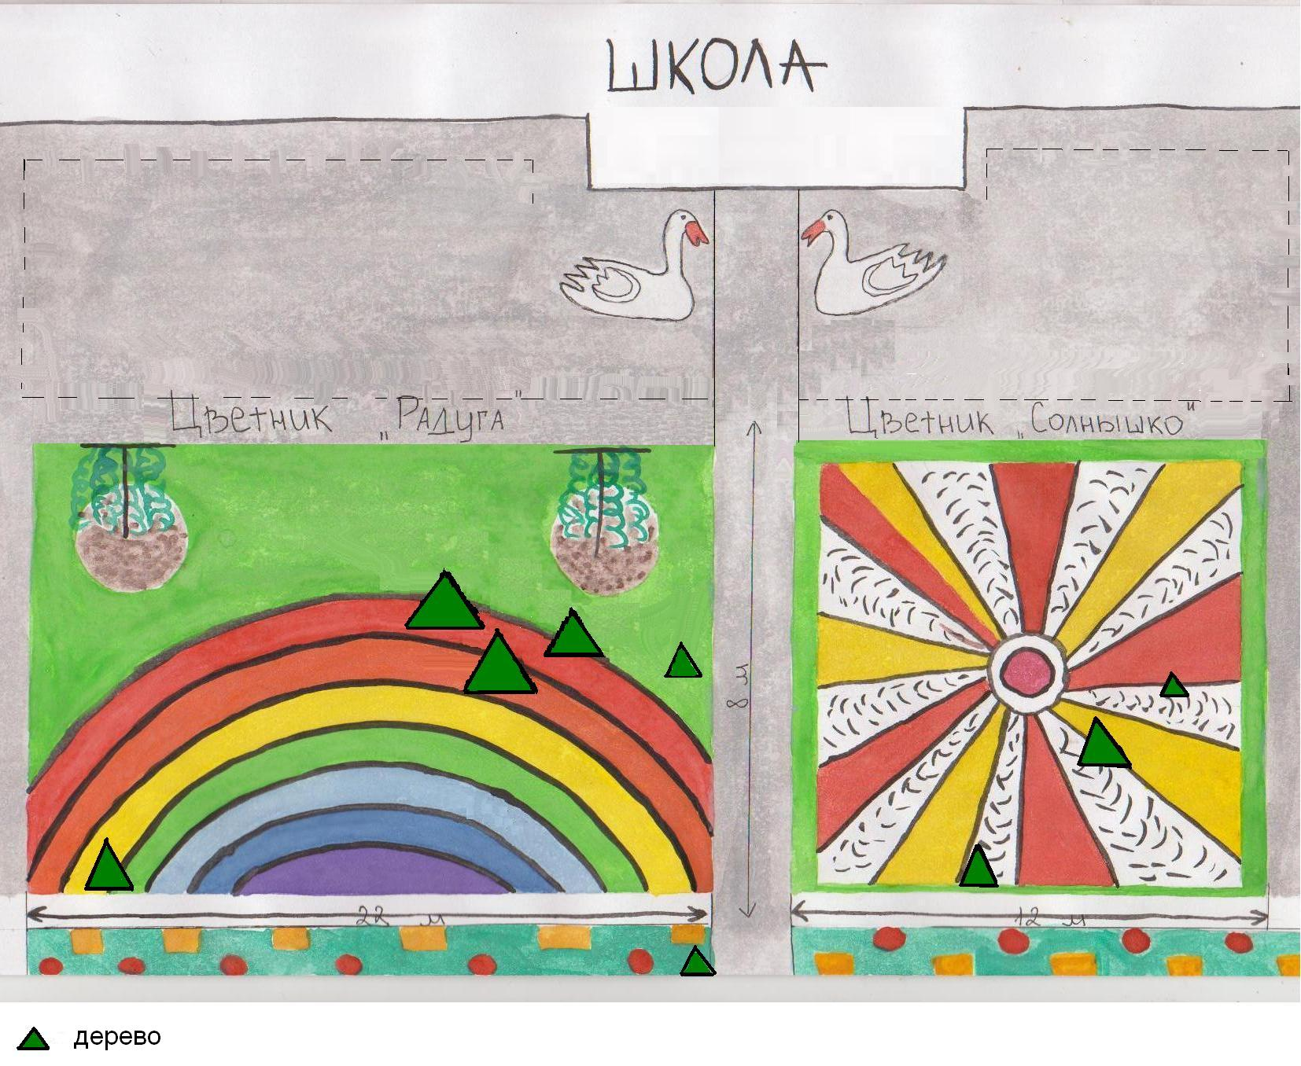

Цветник «Цветочная радуга»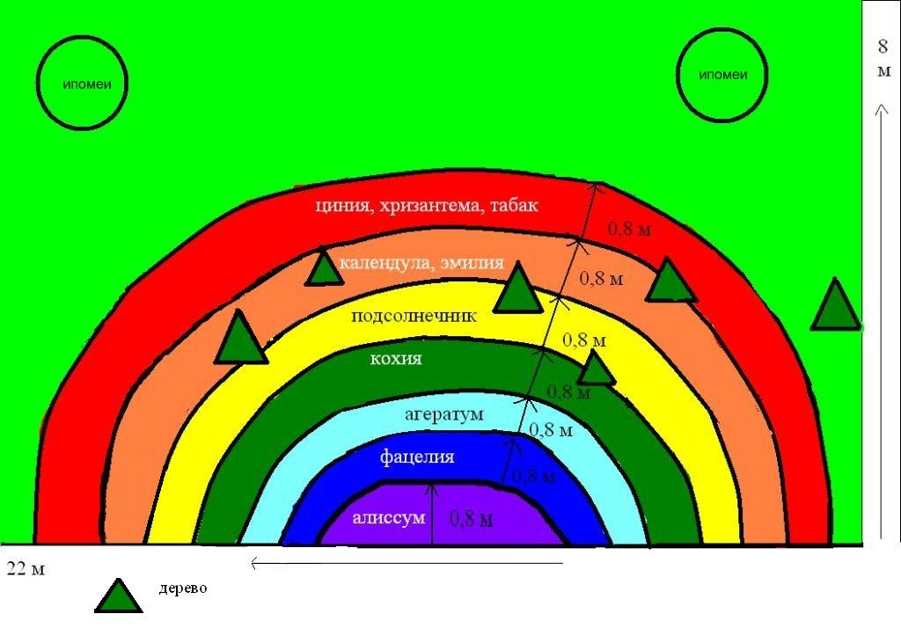

Цветник «Солнышко»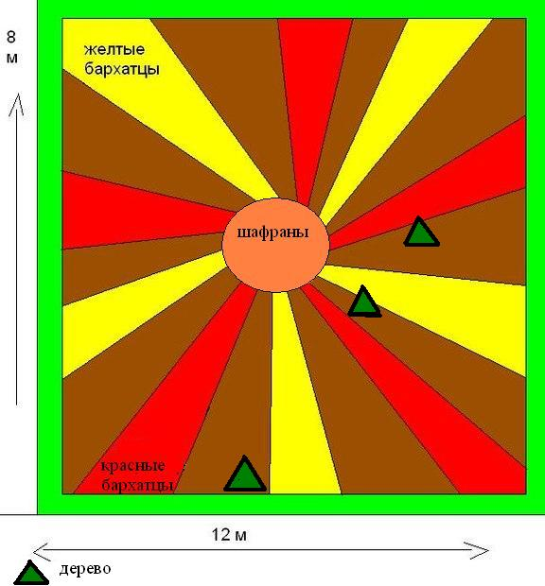

IV.Информация об использованных элементах в создании проекта.
1.Социологический опрос.
Нами был проведён социологический опрос среди учащихся, учителей и родителей. В опросе участвовало 200 респондентов: 100 учащихся, 35 учителей, 65 родителей.
Социологический опрос состоял из 5 вопросов:
1.Какой бы Вы хотели видеть школьную территорию?
2.Хотели бы Вы принять участие в разработке и реализации проекта?
3.Кто должен заниматься уборкой и благоустройством территории?
4.Какую помощь Вы можете предложить (материальную; предложение по благоустройству; трудовую; другую)?
5.Какое название Вы бы дали проекту по оформлению школьной территории?
Результаты социологического опроса:
- Респонденты ответили, что хотят видеть территорию школы ухоженной, яркой, цветущей.
- 87% человек хотели бы принять участие в разработке и реализации проекта .

- 63% опрошенных считают, что уборкой и благоустройством территории должны заниматься ученики, 24% - учителя и школьный персонал, 13% - соц. рабочие.
- 76% готовы предложить трудовую помощь, 15% - материальную, предложения по благоустройству готовы внести 9%.

- Респонденты предложили следующие названия проектов: «Цветник на радость людям», «Школьный дворик», «Цветущая радуга», «Цветочный рай», «Радуга рядом с нами», «Радуга в цветах».

2.Рабочий план-график.
Этапы проекта | Последовательность выполнения работы | Сроки реализации | Ответственный
I.Подготовительный | 1. Исследование почв территорий пришкольного участка (Приложение № 3) | сентябрь | Иванцова Е.
 | 2.Проведение соцопроса и обработка результатов (Приложение №6). | январь | Иванова Е.
 | 3.Проведение школьного конкурса на лучший эскиз оформления (Приложение №4). | февраль | Арефьева Е. В.,  учащиеся школы
 | 4.Составление рабочего плана-графика. | март | Береснева Н.В.
 | 5.Подбор и изучение литературы по фитодизайну. | март | Бырканова А.
 | 6.Составление сметы расходов. | апрель | Бырканова А.
 | 7.Покупка и посадка семян цветочных культур. | апрель | Арефьева Е. В.,  Береснева Н. В.
 | 8.Уход за цветочной рассадой. | апрель-май | Бырканова А.,  Иванова Е.,  учащиеся 10 класса
II.Практический | 1.Экологический десант «Чистая территория». | май | Прыгунова Е.А.
 | 2.Завоз плодородной земли. | май | Шевелёв В. М.
 | 3.Перекопка участка под цветник и внесение удобрений. | май | Арефьева Е.В.,  учащиеся 10 класса
 | 4.Разбивка клумб: «Радуга», «Солнышко». | май | Береснева Н.В.,  учащиеся 10 класса
 | 5.Высадка рассады однолетних цветочных культур | май | Арефьева Е.В.,  Береснева Н.В.
 | 6.Ремонт и покраска забора. | июнь | Шевелёв В.М.
 | 7.Уход за территорией около цветника и за клумбами. | май-сентябрь | Бырканова А.,  Иванова Е.
 | 8.Подкормка растений комплексным удобрением. | в течение сезона | учителя, работающие на участке
 | 9.Ведение фотосъёмки по реализации проекта. | апрель-август | Бырканова А.
III.Контрольно-оценочный | 1.Участие в муниципальном смотре-конкурсе на лучшее комплексное благоустройство территории и оформление цветников. | август | Бырканова А.,  Иванова Е.
 | 2.Проведение соцопроса «Удовлетворённость проектом» (Приложение №7) | сентябрь | Иванова Е.
 | 3.Рецензирование проекта. | сентябрь | Зверев Ю.В.
 | 4.Защита проекта на школьном и районном конкурсе социальных проектов. | декабрь | Бырканова А.
3.Реализация проекта.
Школа расположена в центре города, рядом с ней проходит оживлённая автомобильная дорога. По санитарно-эпидемиологическим нормам школьный двор от дороги отделяет забор. Пришкольная территория поделена на две зоны: клумбы-цветники и асфальтированная площадка для проведения массовых мероприятий.
Для осуществления проекта и проведения работ был создан трудовой отряд на основе 10 класса. (Приложение №5)
Первоочередным этапом для реализации проекта было проведение социологического опроса учащихся и родителей нашей школы на предмет личного отношения к озеленению пришкольной территории. При статистическом анализе выяснилось следующее: все 200 человек считают, что после озеленения территория будет выглядеть намного красивее, привлекательнее, а 174 готовы содействовать в реализации данного проекта.
Важное значение мы придавали и изучению литературы по ландшафтному дизайну.
Была проведена исследовательская работа по состоянию почв, отведённых под цветники (Приложение №3).
На уроках ОП (основы проектирования) было предложено сделать эскиз клумб. Далее был проведён конкурс эскизов территории пришкольного участка (просветительская деятельность). По итогам конкурса определены лучшие эскизы – «Радуга» и «Солнышко».
Далее мы подбирали семена цветочных культур (природоохранная деятельность) с учётом: во-первых, передачи цветовой гаммы радуги и солнышка; во-вторых, состава почв северной стороны и затенённости территории (туя, берёза); в-третьих, видового разнообразия и выбора растений примерно одинаковой высоты для открытости обзора всей картины. Сделали следующие выводы: характерные для радуги цвета переданы такими видами растений:
красный цвет – цинния, хризантема, табак;
оранжевый цвет – календула, эмилия;
желтый цвет – подсолнечник;
зелёный цвет – кохия;
голубой цвет - агератум;
синий цвет – фацелия;
фиолетовый цвет – алиссум.
Выбранные нами цветочные культуры оформлены в приложении №2.
Практический этап работы начался с определения размеров клумбы под цветник «Радуга» и были проведены математические расчёты: длина клумбы – 22м, ширина – 8 м. Дорожки, отделяющие радужные полосы, - 0,35м
7 полос*0,35м=2,45 (ширина всех дорожек)
8м (ширина клумбы) – 2,45 (ширина всех дорожек)=5,54м (ширина всех радужных дуг)
5,54 (ширина всех радужных дуг) : 7 полос = 0,8м (ширина одной радужной дуги)
Таким образом, ширина радужной полосы составит – 0,8м. На них будут цветы одного вида, что позволит не удалить их во время прополки. Кроме того, такая ширина полос будет удобной для полива и прополки с обеих сторон.
В апреле мы приобретём семена необходимых культур. Для приобретения нужного количества семян, мы рассчитаем площадь радужных дуг по формуле
$S=\frac{πab}{2}$, где a – меньшая полуось, b – большая полуось.
Результаты получились следующие:
S 1 дуги = 5м²
S 2 дуги = 8м²
S 3 дуги = 10м²
S 4 дуги = 12м²
S 5 дуги = 14м²
S 6 дуги = 16м²
S 7 дуги = 18м²
С учётом нормы высева на данную площадь составили смету расходов посадочного материала.
Окантовку «Радуги» предлагаем засеять газонной травой, чтобы чётко был виден рисунок. На него разместить малые архитектурные формы. В центре газона поместить Т-образное сооружение, которое послужит опорой для вьющейся ипомеи.
Переходим к следующему цветнику. Размеры клумбы «Солнышко» таковы: длина -12м, ширина – 8м.
Предлагаем окантовку по всему периметру клумбы засеять газонной травой (ширина окантовки - 0,4м).
В центре клумбы размещаем круг шириной 1,2м, на который высаживаем высокие бархатцы желтого цвета, олицетворяющие тепло и яркость солнца. Отходящие от него лучи представить красными и желтыми бархатцами поочерёдно.
Ещё один вид работ по благоустройству школьной территории – ремонт и покраска забора в зелёный цвет.
Вдоль забора (около пешеходной дорожки) планируем бордюр длиной 20м, шириной 0,4м. На нем в шахматном порядке высаживаем ценерарию и целлозию.
В малые архитектурные формы, расположенные вдоль столовой, предлагаем посадить петунью и санвиталию.
Очень надеемся, что реализация нашего проекта сделает школьный двор более привлекательным и ухоженным, найдём отклик среди учащихся, работников школы, прохожих и вызовет чувство благодарности к тем, кто это осуществлял.

4.Степень реализации проекта.

Библиографический список.
- Декоративное озеленение школьной территории: Методические рекомендации. Белгород, 2003 г. – 20 с.
- Кудрявец Д. Б., Петренко Н. А. Как вырастить цветы: Кн. Для учащихся. – М.: Просвещение, 1993. – 176 с.: ил.
- Мансурова С. Е., Кокуева Г. Н. Следим за окружающей средой нашего города: школьный практикум. – М.: Владос, 2001
- Рогожников А. Г. «Энциклопедический словарь юного натуралиста», изд. «Педагогика» г. Москва, 1981 г.
- Санитарно-эпидемиологические требования к условиям и организации обучения в общеобразовательных учреждениях –СанПиН 2.4.2.2821-10; Москва, 2010
- Справочник цветовода (цветочно-декоративные растения открытого грунта) / И. Е. Ботяновский, Э. А. Бурова и др./; Под ред. А. Т. Федорука. – Минск.: Ураджай, 1985. – 208 с., ил., 16 л. Ил.
- http://www.blagosad.ru/flowers.php

Приложение.
Приложение 1. Фотографии.
Подготовка почвы к посеву семян цветов
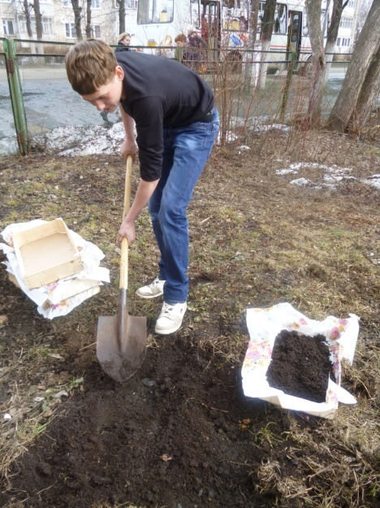  Фото 1. | 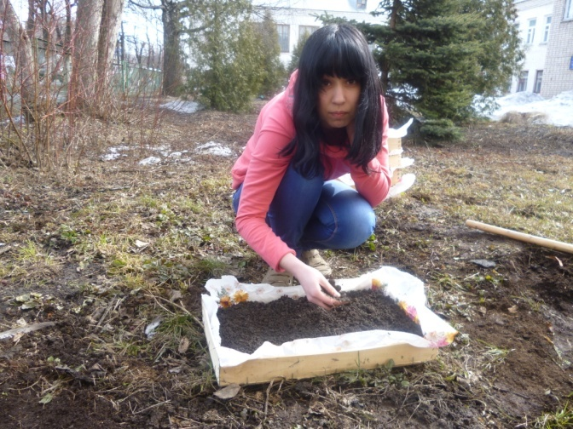  Фото 2.
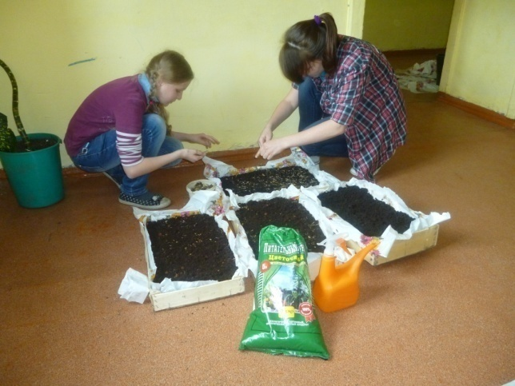  Фото 3. | 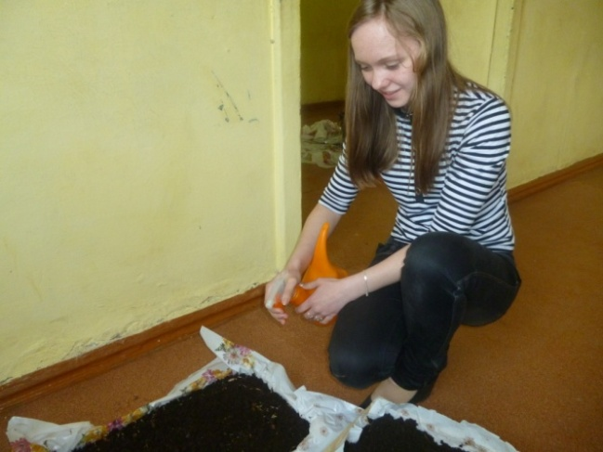  Фото 4.
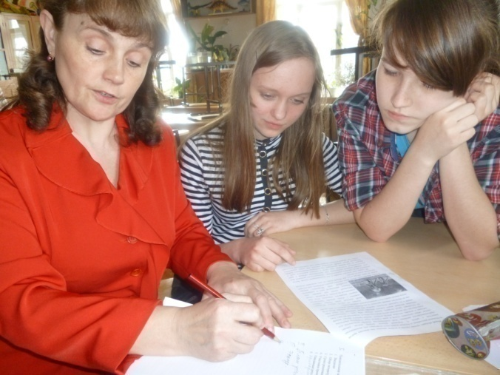  Фото 5. Составление бизнес-плана. | Фото 6.

Приложение 2. Растения, рекомендуемые для оформления клумб.

№ | Вид, семейство | Характеристика | Агротехнические приемы
1 | Цинния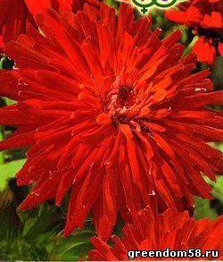 | Высотой 60-90см. Соцветия – корзинки 10 – 12см в диаметре, красно-оранжевого цвета. Стебли и листья имеют жесткое опушение. Цветет очень обильно и продолжительно с середины июня до заморозков. | Размножают семенами через рассаду. Перед посевом семена замочить. Посев в апреле, на глубину 1см. Высадка в цветник производится после весенних заморозков, расстояние между растениями – 30-35 см.
2 | Табак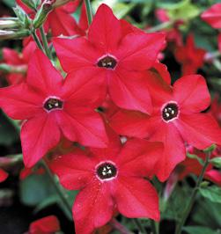 | Карминно-красный цвет. Растение высотой около 60см. Цветы длинно-трубчатые, звёздчатые, с нежным ароматом. Цветёт обильно с июня по октябрь. | Растение предпочитает солнечные места, умеренно плодородные и влажные почвы. Семена высевают в марте-апреле в ящики с лёгким песчаным грунтом. Семена слегка вдавливают в почву, не присыпая землёй. Посадочную ёмкость накрывают стеклом и ставят в освещённое место. При температуре почвы +18⁰C всходы появляются через 14-20 дней. Сеянцы содержат при умеренной температуре. В открытый грунт рассаду высаживают в конце мая, расстояние при посадке 20-25см.
3 | Подсолнечник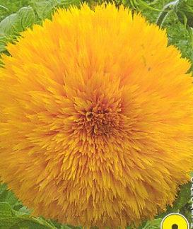 | Стебель высотой 50 -60 см, листья крупные, с заострённой верхушкой, по краю пильчатые. Многочисленные махровые соцветия диаметром до 10 см имеют золотисто-жёлтую окраску. Цветёт с середины июля по сентябрь. | Растение теплолюбивое, хорошо растёт на лёгкой питательной почве, предпочитает солнечные места. Посев семян производят в мае в открытый грунт. Глубина заделки семян 1,5 см. При температуре почвы +15-20⁰С всходы проявляются через 7-14 дней. Расстояние между растениями 20-25 см. Пересадку переносят плохо.
4 | Календула  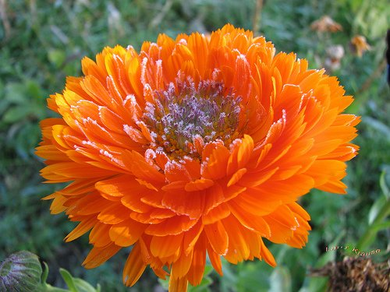 | Цветы яркие красно-оранжевые очень крупные, густомахровые. Растение ветвистое, высотой 50см. Цветёт с июня по сентябрь. | Холодостойкое. Предпочитает плодородные, увлажнённые почвы и солнечное место. Посев семян производят в мае в открытый грунт. При температуре почвы +20⁰С всходы проявляются через 10-14 дней. Расстояние между растениями 15-25см.
5 | Эмилия  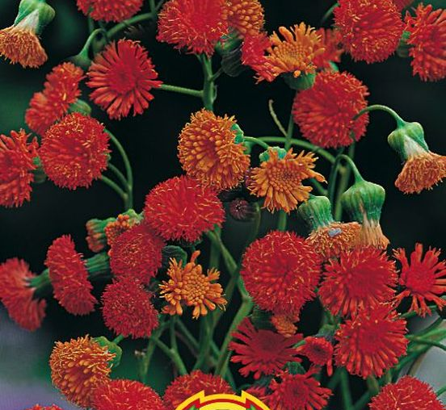 | Растение высотой 50-60 см с блестящими тёмно-зелёными листьями, собранными в прикорневую розетку. Стебли в верхней части ветвятся - цветоносы, заканчивающиеся мелкими слегка повисающими пушистыми ярко-красными соцветиями диаметром 1,5-2 см. Зацветают в конце июня и обильно цветут до заморозков. | Посев семян производят непосредственно в открытый грунт (под пленку) в конце мая. Посевы выращивают при температуре 18-22⁰С. Всходы появляются через 7-10 дней после посева. С появлением первой пары настоящих листьев сеянцы пикируют. В открытый грунт высаживают в конце мая – начале июня, оставляя между растениями 15- 20 см. Предпочитает солнечное местоположение; питательные, хорошо дренированные почвы.
6 | Кохия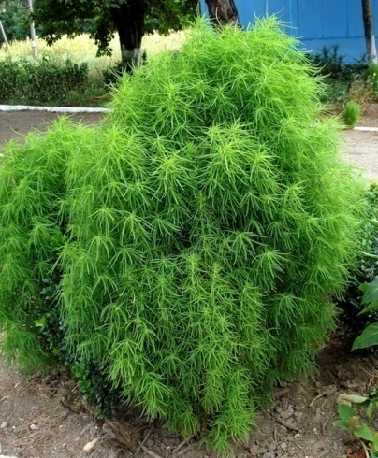 | Округлый кустик похож на карликовое хвойное растение. Растение высотой 75-100 см, растёт быстро, выдерживает регулярную стрижку. Листья изумрудно-зелёные, выдерживает регулярную стрижку. | Растение предпочитает солнечное место, рыхлые питательные почвы. Размножают посевом семян в мае на постоянное место. При выращивании рассады посевы проводят в марте в ящики. Семена слегка вдавливают в почву, землёй не присыпают. Ящик накрывают стеклом и ставят в освещённое место. При температуре почвы +18⁰С всходы проявляются на 7-14 день. В открытый грунт растения высаживают в конце мая, выжерживая расстояние между ними 60-70 см.
7 | Агератум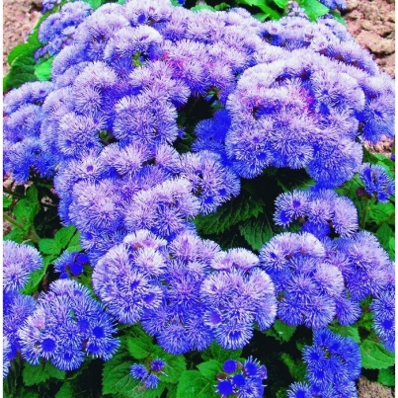 | Аккуратные пушистые соцветия. Компактный кустик высотой 35 см. Листья крупные, опушённые. Соцветия плотные, крупные, 1,7–2,1 см в диаметре, сиренево – голубые. Цветёт с июне до октября. | Теплолюбивое, засухоустойчивое. Растёт быстро, хорошо развивается на лёгких, питательных почвах. Размножают посевом семян в конце марта - апреле в рассадные ящики, слегка присыпая мелкозернистым песком. При температуре почвы +18-21⁰С всходы появляются на 10–14 день. Сеянцы через 3 недели пикируют. Рассада не выносит сырости. В открытый грунт рассаду высаживают после окончания весенних заморозков, выдерживая расстояние между растениями 15-20 см.
8 | Фацелия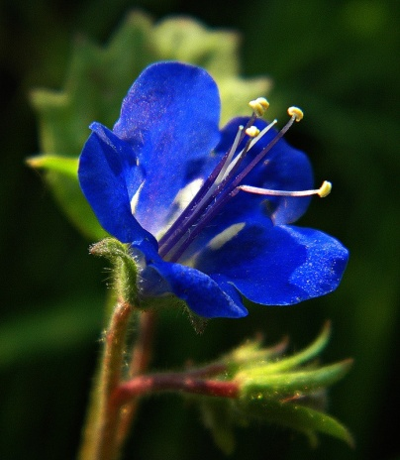 | Медоносное растение, высотой 20-25 см. Стебли прямостоячие, красноватые. Трубчато-колокольчатые цветки собраны в кистевидные соцветия. Голубые колокольчики с желтыми тычинками ярко выделяются на фоне сизо-зелёных лепестков. Цветёт с середины июня по июль. | Предпочитает солнечные места и легкую, плодородную почву. Размножают посевом семян, которые посывают в апреле-мае прямо на место. При температуре +18⁰С всходы появляются через 10-14 дней. При посадке расстояние между растениями 15-20 см.
9 | Алиссум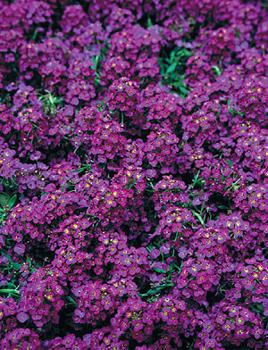 | Миниатюрное растение с мелкими цветками с медовым запахом. Образует плотный стелющийся ковёр фиолетового цвета. Листья узки. Цветёт с июня до осени. | Холодостойкое. Предпочитает хорошо дренированные лёгкие почвы и солнечное место. Размножают посевом семян в грунт в начале мая или под зиму. При температуре почвы +18⁰С всходы появляются на 20-й день. Расстояние между растениями 8-10 см.
10 | Санвиталия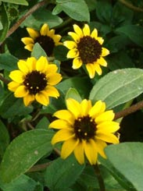 | Стелющиеся растение до 20 см высотой. Стебли сильно разветвлённые, с освещённой стороны красноватые. Листья на коротких черешках или почти сидячие, широкоовальные, цельнокрайные. Соцветия – корзинки 2-2,5 см в диаметре. Предпочитает открытые солнечные места, участки с умеренно плодородной почвой.  Цветёт с середины июля до октября. | Для выращивания рассады посев производят под плёнку в марте-апреле. В мае можно высевать в открытый грунт. Расстояние между растениями 20-25 см. Переносит посадку хорошо.
11 | Целозия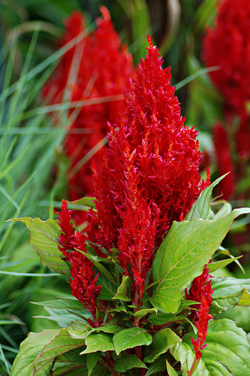 | Растение с плотными метельчатыми соцветиями. Целозия тепло- и светолюбива, достаточно засухоустойчива, хорошо растёт на рыхлых плодородных почвах. | Семена высевают в марте в рассадные ящики, слегка присыпая землёй. При температуре почвы +18-25⁰С всходы появляются через 14-20 дней. Для выращивания полноценной рассады производят две пикировки, одну – после развития у сеянцев нескольких листочков, вторую – в середине мая. Рассаду высаживают в открытый грунт в первой половине июня, когда минует угроза заморозков, выдерживая расстояние между растениями 20-25 см.
12 | Цинерария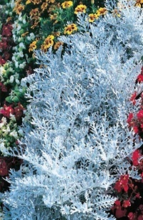 | Растение высотой 15-25 см с глубоко рассеченными серебристо-белыми листьями. Мелкие желтые соцветия малодекоративны и удаляются по мере появления. | Размножают посевом семян в феврале-марте в рассадные ящики. Семена слегка присыпают мелкозернистым песком. Посадочную ёмкость накрывают стеклом и ставят в освещённое место. При температуре почвы +18⁰С всходы появляются на 7-14 день. Сеянцы пикируют на фазе 2 настоящих листьев. Рассаду высаживают в середине мая, выдерживая расстояние между растениями 25-30 см.

Приложение №5. Трудовые отряды. (Вклад участников в реализации проекта)
Социологи:

Русинова М.
Ивутина К.
Долгомирова В.
Швецова Т.
Хохолкова Е.
Чесноков С.
Савельев Ю.
Исследователи:
Колчина М.
Якушкова Д.
Дербенева Ю.
Царегородцева А.
Проектировщики:
Иванова Е.
Щелканов К.
Киселев С.
Бырканова А.
Садоводы:
Балдина С.
Безденежных О.
Колчин И.
Ростовцев А.
Горбунов А.
Трудовой: 10-11 класс(реализация проекта), 5-7 класс (уход за клумбами), коллектив учителей (экологический десант)

